2026年数据库启用和试用通知（第四批）
各位读者：
经研究，现将我校2026年度试用数据库予以发布，具体名单请见附件：数据库试用（第四批）。
2026年（第四批）我校共8个数据库（继续试用）将为您提供电子资源服务。后续如有新增将分批发布。敬请广大读者多提宝贵意见。

图 书 馆
2026年7月10日

附件：
继续试用数据库名单（第四批）
序 号 | 名 称 | 资源简介 | 使用期限 | 类型
1 | 库客数字音乐图书馆（试用） | 简介：  一、智能音乐学习的公司，公司使命是“扩大古典音乐的影响力”。库客音乐拥有包括拿索斯在内的全球900多家顶级唱片公司的音乐版权，为全国超过700家大学、公共图书馆及影视公司、互联网音乐平台提供可扩展性的音乐版权授权及订阅服务。  二、数据库简介：  库客音乐线上数据库--库客音乐图书馆于2007年11月正式上线发布，收藏了世界上绝大多数的古典音乐作品和录音版本。在这里你可以听到数十个版本莫扎特的“弦乐小夜曲”、贝多芬的“命运”、肖邦的“夜曲”、比才的歌剧“卡门”等，以及包含世界各地多个国家风俗文化的民族民间音乐；此外，库客音乐图书馆还收录了4000多小时的经典现场音乐会、歌剧、芭蕾、音乐纪录片等视频资源。  三、资源特色  - 厂牌丰富：汇集来自世界各地数百家优秀唱片厂牌，如拿索斯（Naxos）、马可波罗（Marco Polo）、瑞士唱片公司（AVC）、德国唱片公司（Countdown）等，提供全球数百家唱片厂牌的音视频资源在线点播服务。既包含老牌唱片公司录制的高音质音乐，也有新生代唱片公司的精良制作，还有当代新晋优秀音乐家的作品，以及小众曲目。  - 品质唱片：来自拿索斯五星极品系列唱片、拿索斯企鹅三星唱片、拿索斯30周年纪念精选、PENTATONE精选套装、Signum Classic、CHANDOS经典纪念版等高品质的唱片。  - 资源多样：不仅包含最经典的古典音乐，还有富于现代气息的爵士乐，多元文化和贴近生活的世界音乐，赋予灵感和想象的电影音乐，以及让人置身于场景与情绪里的功能音乐。同时还包含了歌剧、芭蕾、音乐会现场的精彩视频，以及英文有声配乐经典读物。  四、数据库包含的子库介绍  1、古典音乐：包括清唱剧、歌剧、音乐剧、弥撒和安魂曲、声乐套曲、艺术歌曲和浪漫曲等声乐体裁，以交响曲、协奏曲、夜曲、幻想曲、进行曲、圆舞曲等器乐体裁。汇聚了从中世纪时期到近现代的30000多位艺术家、100多种乐器的音乐作品，曲目数量总计120多万首。  - 爵士：精选各种风格的爵士音乐，包含爵士乐坛著名的大人物，如路易斯·阿姆斯特朗（Louis Armstrong）、迈尔斯·戴维斯（Miles Davis）、埃林顿公爵（Duke Ellington）、本尼·古德曼（Benny Goodman）、比莉·豪利黛（Billie Holiday）、杰利－罗尔·莫顿（Jelly-Roll Morton）、莎拉·沃恩（Sarah Vaughan）等怀旧录音，也有自如随性的当代爵士。  - 世界民族民间音乐：提供来自世界多国、多地区的民族民间音乐，通过人物、文化、地区、厂牌的分类，直观的感受世界各民族的魅力和文化的差异，成为了解当地风俗和文化的窗口。音乐资源来自150多个国家、超过1,500个文化群体，汇集成万张专辑。  - 有声读物：由英国BBC广播电台、美国ABC广播电台当红主播亲自朗读，内容涵盖了诗歌名著、小说、历史传记、等5000多张专辑的配乐经典有声读物。  - 视频：汇集了歌剧、舞蹈、音乐会、纪录片、爵士、音乐之旅、讲解与大师课、艺术、戏剧、比赛等近现代1000多部共3000多小时的优秀音乐视频作品。既有巴赫、贝多芬、莫扎特等大师宏伟巨作的现场音乐会，亦有帕瓦罗蒂、多明戈等歌唱家的天籁之音，以及中国当代音乐家谭盾、陈其钢等的经典作品，阿巴多、阿格里奇等现代音乐大师访谈，伯恩斯坦的现场排练课等。  - 剧院：包含歌剧、音乐会、戏曲、相声等泛艺术的节目。部分节目除了直播还可以点播观看。合作机构有北京音乐厅、天津音乐厅、上海交响乐团音乐厅、法国剧院等。让读者零距离体验世界著名演出团体的精彩演出。  - 艺术鉴赏：包含音乐常识的介绍：如交响乐编制、音乐体裁常识、音乐术语4大类别；著名音乐人物数十位，包含人生平介绍、代表作品介绍等；含音频唱片以及视频演出欣赏内容，以及39期电子音乐杂志《ARIA》；9本乐器杂志（西洋打击乐器、西洋键盘乐器、西洋木管乐器、西洋铜管乐器、西洋弦乐器、西洋其他乐器、民乐吹奏乐器、民乐打击乐器、民乐拉弦乐器）  五；在线数据库  六、库客微信公众号产品：  微乐：微乐是一款可在微信公众号中使用的音乐欣赏产品，结合目前主流社交媒体微信平台，合作方在微信公众号直接添加即可，使用更便捷，维护更简单。  包含乐读时间、爱上古典、大师优选、格调爵士、古典跨界、影视原声、浪漫金曲、减压音乐、休闲放松、世界风情等12个类别。曲目约2万首  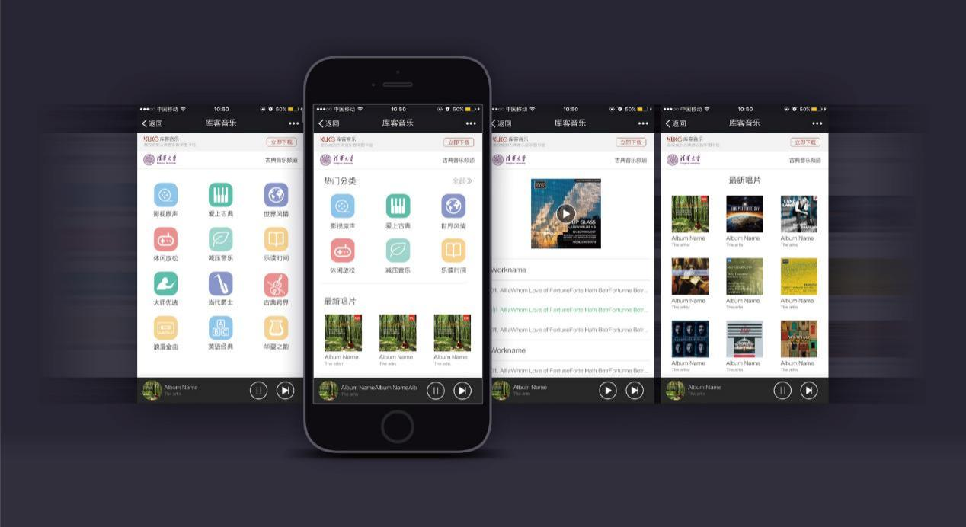  七：镜像安装产品介绍：  库客精选十万余首经典音乐作品和配乐有声读物，镜像安装到图书馆本地服务器，不仅使用便捷而且也减轻了图书馆网络带宽的压力。  1、音乐频道：近十万首不同风格不同音乐类型的唱片，包含以下分类：  （1）西洋乐器（1000张专辑）：含管风琴、钢琴、大提琴、小提琴、手风琴、长笛、小号、吉他等分类的西洋乐器的经典作品  （2）大师经典（1000张专辑）：汇集了巴赫、莫扎特、贝多芬、肖邦、李斯特、舒曼、舒伯特、勃拉姆斯、马勒、德彪西、柴可夫斯基、拉赫马尼诺夫、肖斯塔科维奇等众多西方古典音乐大师的经典作品  （3）民族民间音乐（1000张专辑）：深沉悲情的西班牙弗拉门戈、苍凉深情的葡萄牙法朵、空灵悠远的爱尔兰音乐、哈萨克斯坦的冬不拉弹唱、蒙古的呼麦、日本的雅乐，每一个民族的音乐文化都有着它独特而不可替代的价值。  （4）爵士音乐（1000张专辑）：在不到一个世纪的时间内，这种名叫jazz的，具有显著美国特色的音乐，从默默无闻发展成为美国本土产生的最有分量的艺术种类。如今在全世界几乎每个角落都有人聆听和演奏它。在此，可以听到路易斯·阿姆斯特朗、迈尔斯·戴维斯、埃林顿公爵、本尼·古德曼、比莉·豪利黛、莎拉·沃恩等爵士大师的怀旧录音  （5）轻音乐（1000张专辑）：一般以小型乐队演奏，结构简单、节奏明快、旋律优美，可以营造温馨浪漫的情调，因此又被称为“情调音乐”  （6）浪漫金曲（1000张专辑）：说起浪漫，会想起什么？情人节？婚礼？烛光晚餐？在这样的时刻，怎么能少了音乐的陪伴  （7）其他分类（1000张专辑）：包含各国国歌、儿童音乐、影视音乐等不同类型的音乐唱片  （8）中国音乐（200张专辑）：包含中国戏曲、中国民歌和中国当代作曲家的声乐作品，以及中国民间器乐、中国古典器乐和中国近当代作曲家的器乐作品  （页面截图）  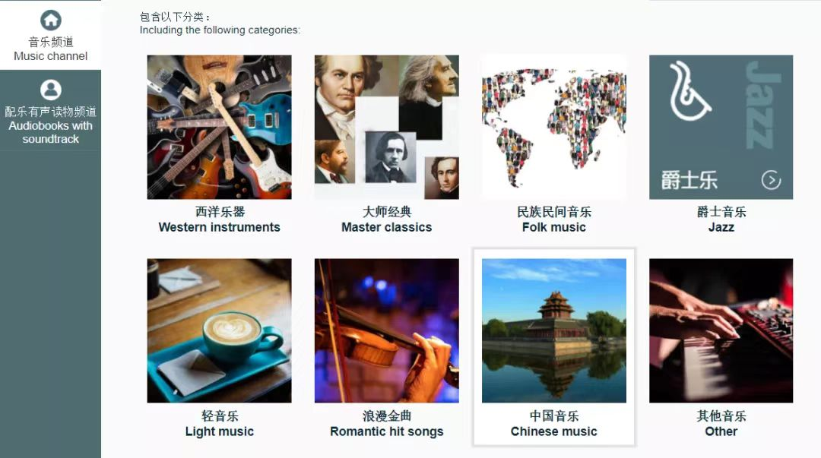  2、配乐有声读物频道：近2万部配乐英语读物，由美国ABC和英国BBC专业播音员进行朗读，内容包括：  （1）中国文学（50张专辑）：唐诗、宋词名篇名段，致力发展中国传统文化传承  （2）外国文学名篇（500张专辑）：包括儿童、青少年琅琅上口的寓言童话、诗词小说，数百篇传世佳作原文诵读  （3）其他外国名篇（500张专辑）：包括著名音乐家传记、宗教哲学名段、史学巨著原文名篇，在乐声中聆听经典篇章  （页面截图）  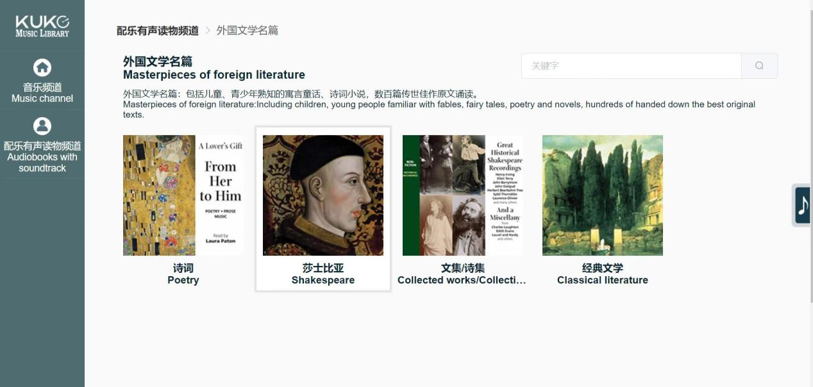  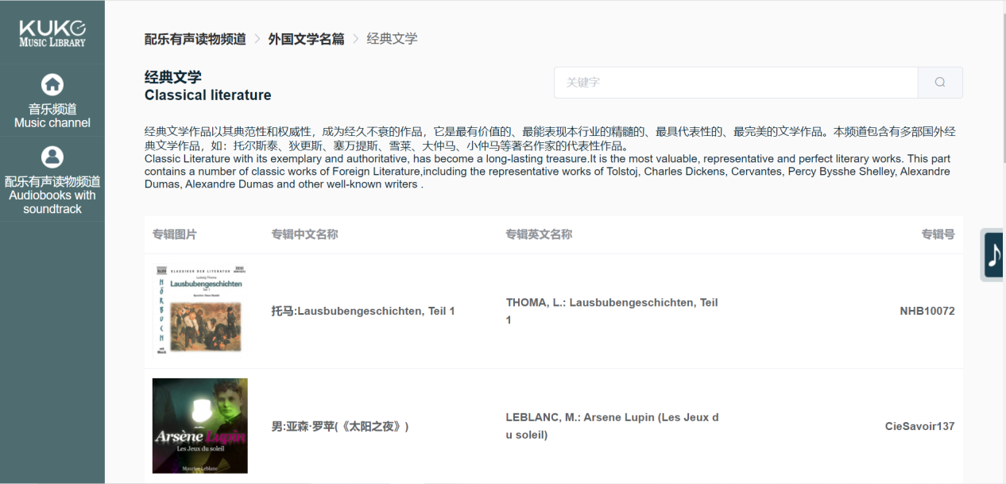 | 2026.7.14--2026.12.31 | 艺术类音乐
2 | 中国音网（试用） | 中国音网数据库简介  党的十八大以来，党中央高度重视中华优秀传统文化的传承和发展，开拓了传统文化传播的新格局，使之努力成为实现“两个一百年”奋斗目标和中华民族伟大复兴中国梦的根本性力量。推动中国传统文化的传承和发展已成为我们这一代人肩上的神圣使命。作为传统文化的重要代表，传统音乐和红色文化音乐是中华民族文化发展之魂，与民族文化和综合国力发展密不可分。  华韵文化科技有限公司，是首家经国家工商总局核准的文化+科技融合的国家高新企业。公司秉承“百年留声-万世传音”的精神，以传承民族音乐文化为使命，以海量老唱片文物内容资源为基础，以科技为平台，围绕核心产品“中国音网”，打造集合内容生产、视听服务、数字化应用、媒体平台开发和运营、音像出版、版权管理、IP孵化、文博创意开发为一体的音乐产业生态圈。同时，公司是“数字影音互动科技与标准国家重点实验室”联合共建单位之一，始终致力于影像 + 声音的数字修复技术研究、推广及技术服务。至今已承接并完成中共中央宣传部、故宫博物院、北京市委宣传部、国家图书馆、中央音乐学院等多家大型组织、机构的影音遗产数字化修复项目。  《中国音网》（www.china1901.com）是由华韵文化科技有限公司与中央音乐学院、国家图书馆参与建设的大型公共文化百年艺术基因库，以百年来的的珍贵中国老唱片资源为主体，结合中国传统音乐体系，涵盖自清末有声记录起始以来，蜡筒、唱片、开盘带、盒式磁带等多种介质保存的中国戏曲、曲艺、民族器乐、歌舞、宗教、社会纪实等各个门类的有声文献，是中国非物质文化遗产保护的大型资源库。设有十大子库，分别为红色文化基因库、中国戏曲数据库、中国曲艺数据库、民族歌曲数据库、歌舞音乐数据库、民族器乐数据库、非遗专题数据库、草原音乐数据库、音网讲堂库、  中国音网入选国家新闻出版署“2019数字精品遴选计划”，2021年被中宣部确定为“国家文化产业发展项目库”首批入库项目，入选国家新闻出版署“2021中华民族音乐传承与出版工程精品项目”。  一、中国音网的分类：  依据中华传统音乐的不同体裁，中国音网设有十大子库，分别为红色基因库、中国戏曲数据库、中国曲艺数据库、民族歌曲数据库、歌舞音乐数据库、民族器乐数据库、人类口头和非物质文化遗产专题库、草原音乐库、音网讲堂、乐谱库。  - 中国戏曲数据库  涵盖中国百余种戏曲种类，有京剧、昆剧、越剧、黄梅戏、秦腔、川剧等大型剧种的各类有声文献，也有越调、甬剧、文场戏、泗州戏等地方小剧种和稀有剧种的珍贵录音资源。  - 中国曲艺数据库  收录近百种中国曲艺，囊括清末以来不同地区、不同民族、不同艺术表现手法的曲艺音乐，如鼓曲、相声、评弹、评书、民间说唱等艺术形式，品类齐全，版本精优。  - 民族歌曲数据库  汇集中国各民族丰富多彩的音乐形式，全面体现了中国五十六个民族的音乐艺术。资源中既有各民族优秀艺术家的代表作品，也收入有大量田野调查录音，具有社会学与人类学研究价值。  - 歌舞音乐数据库  收录中国不同地域与不同民族的歌舞音乐资源，并按声乐类、器乐类及综合类歌舞音乐整理归类，兼具学术研究、教学范本、艺术欣赏的功能。  - 民族器乐数据库  网罗中国各民族与地区的器乐曲目，包含弹拨、拉弦、吹奏等百余种民族乐器的独奏曲目，并有众多民间器乐合奏音乐，如鼓吹乐、丝竹乐、弦索乐等，是中国传统器乐的艺术集成。  - 人类口头和非物质文化遗产专题库  简称“非遗库”，主要收录联合国和中国官方“非遗”项目之相关音视频资料，同时兼顾各类实地、文献、田野考察资料。  - 红色基因库  收录上万条中华民族之红色记忆的象征性曲目，素材来自各类有声媒介，描述和再现历史事件、英烈人物、红色历程，让听者感触中华民族薪火相传之根、之脉、之魂。同时表现中国不同历史时期、历史主题的爱国主义音乐、革命音乐、劳动音乐等、让读者重新体会各个时期全国人民一心向国、众志成城的社会氛围，我们祖国今天复兴的景象来之不易。  - 草原音乐数据库  收录了3万余首内蒙古民族音乐音视频资源。本项目积累了6000千余小时的珍贵声像资源，包括蒙古族、汉族以及达斡尔、鄂温克、鄂伦春等内蒙古“三少”民族的各类体裁传统音乐资源，以及“草原丝绸之路”沿线国家和地区传统音乐资源。数据库内容涵盖了长调、马头琴、呼麦等世界级非物质文化遗产，以及二人台、四胡、乌力格尔、扎恩达勒、哈库麦、乌春、赞达仁、爬山调、漫瀚调、好来宝、叙事民歌、短调民歌、雅托噶、阿斯尔、潮尔道、古如歌、科尔沁潮尔史诗、潮尔、冒顿潮尔、托布舒尔、博舞、雅德干伊若、伊玛堪等数十种国家级非遗、自治区级非遗，基本涵盖了相关领域所有的传统音乐体裁，同时包含了大量仪式音乐、民俗音乐以及当代著名音乐家珍贵资料。  - 音网讲堂数据库  中国音网讲堂库 “跟着名师学乐器” 专题上线，涵盖钢琴、古典吉他、爵士鼓、古筝、二胡五大类乐器学习资源，共 460 余个视频，均由行业资深名师授课，兼具系统性与权威性，适配考级者、音乐爱好者、自学者及教师等不同人群需求。  考级课程依国内正规教材设计：钢琴（中国音协考级，童薇主讲，含 98 个一至十级视频）、古典吉他（中央音乐学院考级，陈川精讲演奏）、爵士鼓（中国音协四至十级，冯寒波授技巧）、古筝（三大权威考级主体曲目，张佳康、解芸荞示范）。国乐精品课含古筝（高阳讲《高山流水》等 3 曲）、二胡（孔伟娟授《光明行》等 5 曲），均精讲技法 + 完整演奏。  - 乐谱库  本乐谱数据库由中国音网与人民音乐出版社联合建设。人民音乐出版社自1954年成立以来，已累计出版数万种优质乐谱资源，为本数据库提供权威、专业的曲谱数据与编目支持；中国音网依托其珍藏的30万余条历史音视频资源，为乐谱匹配多版本视听资料，呈现丰富的演奏风格与版本差异。  双方通过深度融合传统音乐资源与数字技术，以“音响+乐谱”多版本资源为核心，面向音乐研究者、演奏家及广大爱好者，打造“可听可读、音谱互证”的一站式学习与科研平台，推动传统音乐资源在学术研究、艺术创作和公共文化传播领域的广泛应用。  二、中国音网平台特色  中国音网以海量优质音源为基础，提供传统音乐专业分类导航、精确筛选检索、曲目资料查询、多渠道在线试听等服务，为用户带来卓越的功能体验。  - 专业详实的百万字唱词  中国音网上的每一首曲目，都配有相应的唱词，共计三百余万字，释读准确完备，经过大量的考证与推敲，具有很强的专业性，已经具有艺术典籍的属性，为学术研究与艺术欣赏提供了众多便利。  - 曲库内容丰富（版权资源合作）  与数百位当代传统音乐艺术家及版权内容机构展开合作，众多艺术家作品入驻中国音网，实现当代传统音乐的内容资源聚集。  - 顾问团队  中国音网的所有曲目，都经过中央音乐学院音乐学研究所及全国各地近百位专家的编审与勘校，对每个有声文献的年代、版本、背景进行延伸性研究，补充了大量历史信息，拓展了整个数据平台的学术价值。  乔建中：中国艺术研究院音乐研究所研究员、博士生导师，曾任中国艺术研究院音乐研究所所长，获国家有突出贡献专家称号、入载英国剑桥大学《国际名人传记词典》。  贾国平：作曲家，任职中央音乐学院音乐学研究所所长、作曲系教授并兼任作曲系副系主任和博士生导师。  田青：著名音乐学家、非物质文化遗产保护专家。长期致力于中国民族民间音乐和宗教音乐的研究，积极推动中国非物质文化遗产保护工作，著有《中国宗教音乐》、《净土天音》、《捡起金叶》、《佛教音乐的华化》等多部著作。  谷长江：文化部中国民族文化艺术基金会会长，曾任文化部恭王府管理中心主任、法定代表人,负责文化部恭王府管理中心的全面工作。  - 音质体验出色  中国音网的老唱片及相关电台、现场录音资料，均由国内最先进专业的有声文化遗产修复与数字化典藏团队进行专业音频修复，最大限度重现原始音质并保证优质的声音体验，用最前沿的技术还原最古老的声音。  三、中国音网专题特色：  中国音网团队打造出了诸多特色音乐专题资源库，这些资源库的内容，在中国音网的基础内容之外，以各种主题将珍贵的有声文献整合起来，具有更强的专业性与针对性，可以满足不同用户的需求。  中国音网愿与各大院校、图书馆、博物馆等文教机构等进行资源合作，根据不同的资源优势、地域特色、民族特色等需求，配合打造特色专题数据库。  - 一带一路民族音乐专题  重现丝绸之路上的民族音乐，体现“一带一路”在文化艺术上的战略意义。  - 梅兰芳专题  整合国内外公藏与私藏的1920年至1961年梅兰芳大师的有声文献，并收录其主要传人的录音资料，全面展示梅派艺术体系的发展过程，推出大量首次公开面世的珍贵资源。  - 民国金曲专题  展示民国时期的流行音乐，留住中国声乐史上的最美声音。  - 红色经典专题  用声音讲述中国革命的历史，展现中国共产党救亡图存的历史征程  - 诸多人类口头和非物质文化遗产专题  主要收录我国“非遗”项目之相关音视频资料，同时兼顾各类实地、文献、田野考察资料。  - 乐器考级视频  上线了钢琴、古典吉他、爵士鼓、古筝的各类考级课程视频与古筝、二胡两类乐器的中国国乐精品课程名家名曲系列视频。 | 2026.7.14--2026.12.31 | 艺术类音乐
3 | EPS数据平台（试用） | 一、公司简介  北京搜知数据科技有限公司成立于2017年，总部位于北京市海淀区，是一家拥有先进开发技术和自主知识产权的高新技术企业。公司以“创造数据服务新模式”为使命，以“聚焦数据、创新同德”为发展理念，专注于数据应用、软件开发、信息咨询，致力于为用户提供简单、专业、高品质的数据服务，是专业的数据服务提供商、产品及项目方案解决商。  公司自成立以来，始终秉持以用户需求为基础，以数据技术开发为先导，以市场为导向，注重技术及数据储备能力投入，开发重构数据服务的新模式，全力打造中国最易用的数据支持平台。通过汇集整合国内外丰富的数据资源，提供数据管理、数据分析、趋势预测等一站式服务，帮助用户探究底层逻辑和发展规律，为学术研究、决策制定和个性化需求提供强大助力。  公司拥有国家高新技术企业与中关村高新技术企业的双高资质，以及近150项软件著作权与国家发明专利，是大数据行业的务实者和领跑者。自主研发的“EPS数据平台”、“中国微观经济数据查询系统”、“知图平台”、“搜知计蒙数据管理系统”、“中国区域研究数据支撑平台”、“长江经济带大数据平台”、“中国革命老区大数据平台”以及多样的定制化服务项目，得到了广大用户的一致好评。  多年来，公司一直积极参与数字化转型、区域经济发展、图书馆数据资源建设、数字信息素养提升等方向的研究讨论和实践探索，多次承办、协办全国及省市级别专题会议和技能竞赛，获得了广泛的社会影响力和高度评价。  公司全球网络化的布局为客户提供更专业的贴心服务，目前已在广州、杭州、长沙、上海成立四家分公司，并在湖南桃源投建占地50余亩的大数据产业园，为国内外上千家高等院校、政府机关、科研院所、企事业单位等用户提供数据及资源服务，并与多家机构共建合作基地。  我们视每一次与客户的合作为一次自身成长的机会，愿意以自身不断进步的技术实力、数据储备实力为依托，全心全意为客户提供优质的服务，与广大客户一起拥抱大数据时代的到来。  二、产品介绍  EPS数据平台是集丰富的数值型数据资源和强大经济计量系统为一体的覆盖多学科、面向多领域的综合性统计数据与分析平台。平台涵盖宏观数据、市县数据、新概念数据和热门主题数据四大核心版块，包含150+个数据库，超过25亿条时间序列数据，数据总量超过300亿条，每年新增近20亿条。  在深度整合海量数据资源的基础上，EPS数据平台还为用户提供数据检索、数据处理、云分析、建模预测、数据可视化和个人中心于一体的强大系统功能，极大地实现了数据的全面覆盖与深入分析，全方位提升数据应用的成果价值。目前，平台已率先全面接入DeepSeek大模型，成为行业首个迈入AI时代的宏观数据基础平台，推动智能化应用场景的全面落地，进一步赋能用户实现更高效化、智能化的数据分析与决策优化。以海量数据为核心，以技术创新为引擎，EPS数据平台为高等院校、科研院所、金融机构、政府部门、企事业单位在教学、科研、投资与决策方面提供强有力的数据支撑，助力各行各业释放数据价值、驱动决策创新，引领AI智能化数据服务新体验。 | 2026.7.14--2026.12.31 | 理工科平台
4 | 外文学术资源整合服务系统（试用） | 《外文学术资源整合服务系统》  一、产品概述  产品是集一站式检索、期刊导航、学者追踪、撤稿发现、投稿推荐、专题分析、信息定制等多功能一体的外文学术资源发现平台，整合全球各类优质外文资源上亿条，覆盖SCI、EI等权威收录，涵盖全部学科领域，致力为用户提供从资源发现、智能分析到文献获取等全过程的学术与科研服务。具有资源覆盖面广、学术价值高、更新快、智能分析、辅助翻译等特点和优势。  产品部署在云端，7x24小时不间断服务。预印本和OA期刊等开放资源可以即时下载获取全文，其他类文献可通过“文献互助”获取；系统还可通过文献标识解析实现与已订购文献资源的整合与链接，最大化利用本地订购（馆藏）资源。  产品是自主研发的国产化外文学术资源发现平台，服务便捷、收录资源丰富、功能强，有独特性（文献来源和影响因子标引、中国国际化期刊群、国际撤稿论文、美国科研项目等），性价比高，大大低于国外产品，可节约采购经费。  二、收录资源  （1）国际学术期刊：收录全球6万余种重要外文期刊，覆盖SCIE、SSCI、EI收录期刊99%以上，文献总量超2亿篇，最早可回溯至1665年。  （2）中国国际化期刊群：全面收录中国英文期刊600余种，论文总量超200万篇。  - 预印本：收录全球10大预印本资源，发现网络首发学术资源，实时原文收割，每年约20万篇。  （4）学位论文：收录全球2300余所知名大学的优秀博硕士论文约400万篇，覆盖QS前200名学校。  （5）国际撤稿论文：收录全球知名学术出版机构撤稿论文信息超10万篇。  （6）美国科研项目：收录美国科研项目信息（美国自然科学基金NSF、美国国立卫生研究院NIH等）约370余万条。  （7）全球学者：收录全球约2亿学者科研信息，揭示学者最新成果、研究热点和趋势。  三、主要功能  （1）一站式检索：  提供海量外文资源一站式检索；支持简单检索、高级检索、二次检索，支持模糊和精确检索；采用国际先进的全文检索核心技术，检索速度快，检索结果可按相关度或时间排序；提供分类导航等文献分类体系方式，便于读者提高检索查准率。  a.快速检索：  用户可以在首页的快速检索区，输入检索词或DOI后实现快速检索  b. 文献概览：  页面右边显示当前检索内容的发文趋势和研究热点，以及各种聚类统计，提供多维度的聚类，包括：发表年份聚类、学科聚类、SCI/EI收录聚类、数据库聚类和出版物聚类等。  C.发现好论文：  系统对文献被收录情况进行标引，同时标注期刊影响因子，如是否被SCI、EI、Science、Nature等国际权威数据库收录，被收录则意味着该文献在相关领域内具有较高的学术水平和影响力，得到了国际学术界的认可；系统还可对检索结果按影响因子排序，帮助读者从大量文献中快速发现有价值的重要文献。  d.原文服务：  图书馆已经购买的资源、预印本和OA期刊等开放资源可以即时下载获取全文，其他类文献可通过“文献互助”获取。文献互助服务需注册个人邮箱，成为文献互助社区会员即可。  （2）期刊导航：  提供按期刊名称、ISSN号、学科分类、SCI/EI收录、数据库收录等多种方式浏览查看；可对历年来期刊的影响因子、H指数、JCR分区、研究热点、相似论文、发文趋势、深度揭示期刊基本信息，方便师生掌握期刊全面情况以及辅助图书馆期刊采购。  （3）学者追踪：  可对全球约2亿学者进行检索，揭示学者核心论文（SCI/EI）、研究热点、最新成果、研究趋势及等相关信息。学者查询页面可以通过输入作者的名称和所属机构，快速检索学者的科研论文信息。  （4）辅助翻译  对文章标题、关键词、摘要等内容机器翻译，打破语言阅读障碍，降低使用门槛。  （5）支持CARSI校内认证，校外使用，支持校内微信绑定小程序访问  在校内IP网络环境下，扫描注册，手机号激活，注册邮箱，绑定微信后，即可在家使用平台资源。同时支持CARSI登录。  四、产品特点  多 一站式整合集成了上亿优质外文期刊、会议、学位论文、科研项目等资源，是广大师生了解国际学术前沿，提高研究水平、写作创作等非常需要的电子外文文献资源库。  快 整合全球10大预印本资源，发现网络首发学术资源，实时原文收割；使用户能够比传统期刊出版方式更快地获取和掌握最新研究成果，有助于了解和占领学术先机。  好 整合SCI、EI等收录资源达99%以上；平台对文献来源进行标引和期刊影响因子标注，帮助读者从大量文献中快速发现学术水平和影响力较高的文献。  辅 平台通过收录全球知名学术出版机构等撤稿论文信息并进行标注和翻译，及时发现撤稿信息，避免引用被撤稿论文，国内首家。  知 【学者追踪】收录全球2亿学者科研信息，揭示学者SCI/EI发文、最新成果、研究热点和趋势。【投稿推荐】综合国际常用期刊评价指标，对外文期刊进行深度揭示和分析，可辅助论文投稿和期刊订购；  便 中文化界面和辅助翻译，降低了外文资源的使用门槛，使用方便，提升使用率。 | 2026.7.14--2026.12.30 | 全学科平台
5 | 元阅读精品电子书数据库（试用） | 元阅读数据库介绍材料  1、资源背景介绍报告  元阅读电子书10余万册，涵盖400多家知名出版社和畅销书版权方的正版B端授权，多家出版社是为B端唯一或唯二授权。元阅读聚集中文学术电子图书，其中专业书占比超过6万册。近五年电子图书超过5万册，近三年电子图书超过3万册。由各学科教授推荐出各学科和专业的经典书籍，与高校学科设置相匹配。与多个人文学院合作，由教授团队梳理并推荐适合学生阅读的人文经典著作。  2、数据库资源等其他方面清单  元阅读基于内容、出版机构、作者、第三方评价、其他具有参考价值的点等不同维度进行好书遴选。收录了大量国内外经典名著，并收录了人文、社科、文学、经济学等领域名家的作品。收录了国内外大奖书系作品，包括“五个一工程”奖、中国出版政府奖、中华优秀出版物奖、茅盾文学奖、鲁迅文学奖、中国好书、文津图书奖、诺贝尔文学奖、星云奖、奥斯卡奖原著等。收录了豆瓣榜单、豆瓣高分作品、京东、当当、微信读书、得到等权威第三方榜单中的电子图书。  3、对我校收录和发文的支持分析  收录了教育部文学、理学、历史学、教育学、法学、经济学、艺术学、工学、哲学、农学、管理学、医学、军事学和交叉学科‌共14大学科分类的相关资源，可以满足高校各学科专业师生读者的阅读需求。  4、与同类产品对比优势等进行自评估；  相比竞品，元阅读有以下几大优势：  （1）CIP书目数据。元阅读已接入中国国家版本馆CIP书目数据，市面上1949年后出版的纸书都可以用元阅读APP扫描条形码查看是否有电子书，减少纸质图书尤其是畅销书借阅压力，真正实现纸电一体化、互融互通。扫码查书或搜索，可以获取图书CIP信息，可提前3个月到1年获知图书出版信息，扫码可以直接读电子书，无电子书的可以“订阅上架通知”，为图书馆提供采购决策依据。  - 查馆藏电子书。扫码查馆藏电子书。有电子书的可以直接阅读电子书，无电子书的可以“订阅上架通知”，上架后平台会提示订阅者。图书馆已采购厂商的电子书数据库，若进行了元数据的接入，“扫书查馆藏”可以阅读“元阅读”及其他厂商的电子书。  - 扫码查馆藏纸书。元阅读与图书馆OPAC系统对接后，在每本电子书的详情页都可以查看纸书馆藏记录，如索书号、条码号、馆藏地，以及是否“可借阅”，也可以同步显示其他馆的馆藏信息。  （2）校友馆（离校不离馆）。校友数字图书馆是母校与校友之间的一座情感桥梁，更是高校推进教育数字化、服务校友终身学习的创新实践。  - 在校期间注册：手机号+验证码注册。  - 全网登录阅读：注册成功的账号在互联网范围内用“手机号+验证码”即可登录，不在学校也可在线阅读。  - 离校校友服务：技术对接后，已离校的校友经过校友平台认证，可直接使用元阅读的优质海量数字资源。  - AI和大数据。AI和大数据应用覆盖数字阅读全场景，解决读者阅读前的精准推荐、阅读中的高效阅读、阅读后的总结使用。  - 读前：Ai荐书+AI快看+AI书单。触发了读者从0-1的阅读需求，建构体系化知识书单。  - 读中：AI导读+AI大纲+AI问答。通过LLM长文本摘要能力，结构化、可视化生成全书知识点导读内容和大纲内容，便于读者强化阅读效果。  - 读后：AI总结+AI思维导图+大数据看板。人物时间线、人物言论，故事类情节序列，历史类的历史现象、事件以及对应的开发部，构建学习类知识图谱，融会贯通，让阅读和学习更便捷。大数据看板利用大数据分析方法对电子图书借阅数据进行分析以了解用户的阅读偏好和需求，为图书馆采购提供决策依据。  （4）运营服务。  - 内容运营。元阅读有体系化的全年阅读推广计划，全年不少于52期新媒体推文策划、撰写及排版。海量用户验证的优质头部书单：主题书单、节日节气、大奖书单、畅销榜单、作家书单、名社书单、社会热点。  - 活动运营。丰富多元的线上阅读活动：共读、阅读打卡、读书小队、知识竞赛、阅读马拉松、集勋章等。  - 线下讲座。支持邀请知名作家进校园，开展线下讲座和读者交流活动。  5、典型用户使用情况和高校使用情况  （1）典型用户使用情况：国家级客户如全国政协书院、中宣部全民阅读大会、中国作协全民阅读季、武警总部、中共中央党校、军职在线、国家图书馆、中国图书馆学会、中华全国总工会等；  （2）省级客户如北京市宣传部、河北省委宣传部、湖南省委宣传部、黑龙江省委宣传部、河南省文化和旅游厅、内蒙古自治区委宣传部、安徽省委宣传部、江苏省新闻出版局、甘肃省委宣传部、广西自治区广播电视局等；  （3）图书馆客户如国家图书馆、首都图书馆、天津图书馆、上海图书馆、南京图书馆、浙江省图书馆、广东省立中山图书馆、吉林省图书馆、河北省图书馆、河南省图书馆、四川省图书馆等。  （4）高校使用情况：国际关系学院、国防科技大学、北京理工大学、吉林大学、北京科技大学、北京体育大学、河北大学、石家庄学院、河北中医药大学、北京电子科技职业大学、西南大学、西南政法大学、北京舞蹈学院、河南师范大学、湖北师范大学音乐学院等。  （5）企业客户如华为阅读、中国建设银行、中国机械工业集团（国机智能）、北京金融街集团、上海电气（上海锅炉厂）、潞安集团、郑州交通运输集团、上海新华传媒、广州新华发行、深圳书城、海南文汇书局、河南新华书店发行集团、中关村图书大厦、湖南人民出版社、海潮出版社、同方知网等。工会客户如中华全国总工会、北京市朝阳区统计局工会、天津市教育工会、上海市总工会（上海工人文化宫）、上海市青浦区工会、上海市嘉定区工会、内蒙古自治区总工会、深圳盐田工会、商丘市总工会等。 | 2026.7.14—2026.12.31 | 全学科电子书
6 | 橙艺·艺术美育数字图书馆（试用） | 简介：  橙艺·艺术美育数字图书馆，是国内权威的艺术美育知识服务数据库。综合人文艺术、美育通识、传统文化、艺术教育、创意设计、兴趣培养等资源，内容以艺术美育电子图书为主，配套艺术鉴赏图库、党史图像档案、美育通识课，附带橙艺美育讲堂和CG视频案例等资源及服务，内容全面，形式多元、资源专业。 | 2026.7.14--2026.12.31 | 电子图书、图片、音视频
7 | 清华文泉学堂知识库（试用） | 简介：  清华文泉学堂知识库，是以清华大学出版社独家资源为核心（清华社资源未授权其他任何公司及平台），并聚合国内近30家知名大学出版社精品资源，以专业图书和学术专著为主，并配套多媒体附件、课件等资源，内嵌教师服务功能。是为高校师生服务的权威高等教育知识库，助力高校专业建设与学科服务，方便师生快捷、精准查找知识内容，高效率阅读和学习。 | 2026.7.14--2026.12.31 | 电子图书、多媒体课件附件、视频课程、期刊
8 | 中科JobLib就业与创业创新知识库（试用） | 简介：  中科JobLib就业与创业创新知识总库》（简称“JobLib总库”）包含《职业技能与知识数字图书馆》和《创业创新数字图书馆》两个子库，应用“资源+平台+大数据+场景服务”的模式，为同学们提供视频课程、专项习题、知识资讯、法律法规、材料模板等多种资源以及完整科学的就业创业知识体系。JobLib总库的主要功能如下：  ■ 职业测评：JobLib总库为同学们提供了基于心理学、行为学基础理论与实用职业素养于一体的科学测评工具。通过测评工具，同学们可以准确地对自身兴趣、性格、价值观、职业契合度等特征进行分析，从而帮助同学们精准定位自身能力水平、发现自身的潜在竞争优势，真正做到理性职业规划。  ■ 课程学练：JobLib总库提供了全面涵盖职业规划、职业认知、简历、面试、创业素质、创业评估等环节的数千门视频课程  及配套习题，采用独创的“课程案例学习+课后习题练习”的学习模式，最大程度地发挥自主学习的优势与灵活性，使同学们  在观看视频课程和答题练习的过程中切实掌握知识技能，提高学习效率。  ■ 内容推送：JobLib总库定期推送就业创业相关的新闻资讯、宣讲会与实习信息、创投热点、国家与地方就业创业政策等，为同学们提供一站式的精、准、全、快资讯服务。  ■ 大数据分析：JobLib总库提供基于职位、行业、专业、城市的动态大数据分析，便于同学们了解各个职位、各个行业、各  个专业、各个城市的就业形势、平均薪酬、热门岗位等实用信息，从而为同学们的就业创业选择提供权威高效的参考。 | 2026.7.14--2026.12.31 | 创业就业

